Θεατρικό Εργαστήρι Γραφής

«Θεατρογράφοντας χαρακτήρες»

Παρασκευή 1 Απριλίου, 17:00, στο Δ.Ι.Ε.Κ.

Περίληψη Εργαστηρίου: Ένα θεατροπαιδαγωγικό πρόγραμμα γραφής σχεδιασμένο για ενήλικες, σπουδαστές στο Δ.Ι.Ε.Κ. Άργους. Η Δραματική Τέχνη και η Δημιουργική Γραφή θα είναι πολύτιμοι βοηθοί σε ένα μαγευτικό ταξίδι δημιουργίας θεατρικών χαρακτήρων με στόχο την πολύπλευρη έκφραση κινήσεων, σκέψεων, συναισθημάτων που θα συντεθούν από τους συμμετέχοντες με πρωτοτυπία πάνω στο χαρτί!

Εμψυχώνουν οι μεταπτυχιακές φοιτήτριες: Μαρία Πάντου, Αλίνα Σαπρανίδου.
Δημόσιο Ινστιτούτο Επαγγελματικής Κατάρτισης Άργους (κλειστή ομάδα)

Η δράση αυτή συμπεριλαμβάνεται στο 1^{ο} Πανελλήνιο Συμπόσιο Συγγραφέων Αργολίδας.

Ακολουθούν σύντομα βιογραφικά σημειώματα των εισηγητριών του προγράμματος

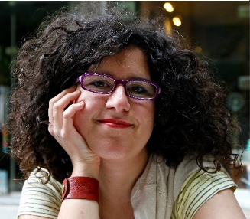 Μαρία Πάντου
Γεννήθηκα και μεγάλωσα στην Αθήνα. Είμαι παιδαγωγός (απόφοιτη του τμήματος Φιλοσοφίας Παιδαγωγικής Ψυχολογίας του Πανεπιστημίου Αθηνών), αφηγήτρια (απόφοιτη της Σχολής Αφηγηματικής Τέχνης του Κέντρου Μελέτης και Διάδοσης Μύθων και Παραμυθιών) και μεταπτυχιακή φοιτήτρια του Πανεπιστημίου Πελοποννήσου με εξειδίκευση στη «Δραματική Τέχνη και τις Παραστατικές Τέχνες στην Εκπαίδευση και τη Διά βίου μάθηση». Παράλληλα, εργάζομαι ως εμψυχώτρια βιωματικών δημιουργικών δραστηριοτήτων με παιδιά προσχολικής και σχολικής ηλικίας, καθώς και με ενήλικες. Ακόμη, συμμετέχω συγγραφικά σε μία συλλογική έκδοση παραμυθιών με θέμα τις «Ευχές» από τις εκδόσεις «Απόπειρα».

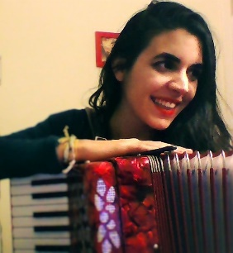 Αλίνα Σαπρανίδου
Η Αλίνα Σαπρανίδου είναι πτυχιούχος της Σχολής Καλών Τεχνών του Τμήματος Θεατρικών σπουδών του Πανεπιστημίου Πελοποννήσου.
Έχει συνεργαστεί με το Εθνολογικό Μουσείο Θράκης στο σχεδιασμό και την υλοποίηση εκπαιδευτικών προγραμμάτων σχετικών με τη μουσειοπαιδαγωγική, το Θέατρο στην εκπαίδευση και είναι υπεύθυνη του εργαστηρίου ενηλίκων και της ομάδας Θεάτρου του Καταπιεσμένου Αλεξανδρούπολης. Έχει σκηνοθετήσει και εμψυχώσει 3 παραστάσεις θεάτρου φόρουμ και έχει συνεργαστεί με το ΚΕ.Θ.ΕΑ Κιβωτός και με την πρωτοβάθμια εκπαίδευση Έβρου υλοποιώντας σεμινάρια για εκπαιδευτικούς. Από το 2009 έως το 2010 ήταν μέλος της Θεατροπαιδαγωγικής ομάδας ΔρΑν και συνεργάστηκε με το Πανελλήνιο Δίκτυο για το Θέατρο στην εκπαίδευση, το κέντρο τεχνών και διαπολιτισμικής αγωγής Ώσμωση καθώς και με τη Δευτεροβάθμια Εκπαίδευση Ανατολικής Αττικής, στα προγράμματα Διαφυγές, ''Εσύ όπως κι Εγώ'' και στην παρουσίαση της παράστασης ''Μικρές σκηνές καθημερινής βίας''.
Έχει επίσης εργαστεί στο Φεστιβάλ Αθηνών για την Παράσταση ''Ο Άρντεν από το Φέβερσαμ'', στο Θέατρο της Ημέρας, το Δημοτικό Θέατρο Ναυπλίου και το Φεστιβάλ έκφρασης και δημιουργίας της Σύρου.

